2024年6月放射卫生检测项目公示一览表
序号 | 任务编号 | 受检单位 | 单位地址 | 联系人 | 联系电话 | 检测人 | 检测时间 | 陪同人 | 确认时间 | 相关影像资料
 | 24FW0058 | 重庆市沙坪坝区人民医院 | 沙坪坝区 | 唐建 | 191****1938 | 胡小琼、黎衡 | 20240529 | 唐建 | 20240529 | 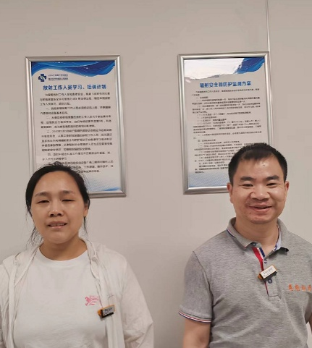
 | 24FW0114 | 重庆市垫江县人民医院 | 垫江县 | 邬霞 | 135****6686 | 黎衡、胡小琼、肖生强、王荣 | 20240409 | 邬霞 | 20240409 | 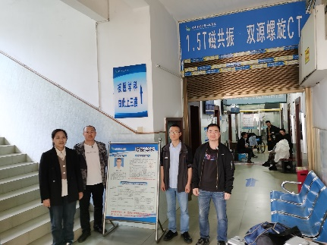
 | 24FW0115 | 重庆市垫江县人民医院 | 垫江县 | 邬霞 | 135****6686 | 黎衡、胡小琼、肖生强、王荣 | 20240409 | 邬霞 | 20240409
 | 24FW0117 | 重庆市垫江县人民医院 | 垫江县 | 邬霞 | 135****6686 | 黎衡、胡小琼、肖生强、王荣 | 20240409 | 邬霞 | 20240409
 | 24FW0118 | 重庆市垫江县人民医院 | 垫江县 | 邬霞 | 135****6686 | 黎衡、胡小琼、肖生强、王荣 | 20240409 | 邬霞 | 20240409
 | 24FW0119 | 重庆市垫江县人民医院 | 垫江县 | 邬霞 | 135****6686 | 黎衡、胡小琼、肖生强、王荣 | 20240410 | 邬霞 | 20240410
 | 24FW0121 | 重庆市垫江县人民医院 | 垫江县 | 邬霞 | 135****6686 | 黎衡、胡小琼、肖生强、王荣 | 20240410 | 邬霞 | 20240410
 | 24FW0124 | 重庆市万州区嘉豪医院有限责任公司 | 万州区 | 张老师 | 150****2359 | 黎衡、王荣、胡小琼 | 20240422 | 张老师 | 20240422 | 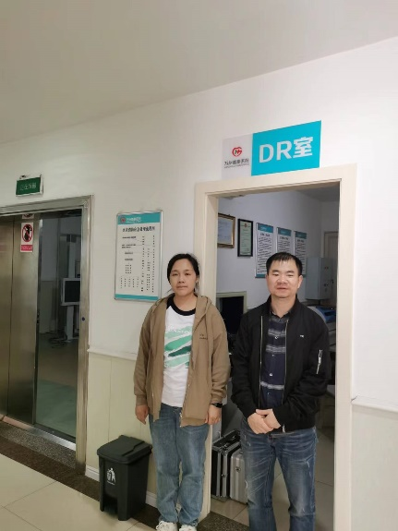
- 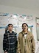 | 24FW0153 | 重庆小白兔口腔诊所有限公司 | 垫江县 | 禹松 | 159****5151 | 黎衡、王荣、胡小琼 | 20240423 | 禹松 | 20240423 | 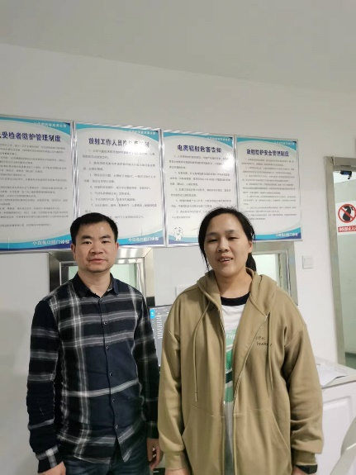
 | 24FW0159 | 重庆小白兔口腔诊所有限公司 | 垫江县 | 禹松 | 159****5151 | 黎衡、王荣、胡小琼 | 20240423 | 禹松 | 20240423
 | 24FW0178 | 通标标准技术服务（重庆）有限公司 | 渝北区 | 王清伟 | 186****4872 | 王荣、肖生强 | 20240524 | 王清伟 | 20240524 | 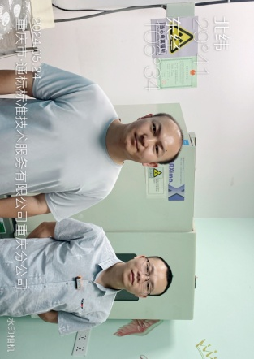
 | 24FW0193 | 重庆强业工程机械有限公司 | 涪陵区 | 李玉蓉 | 150****6063 | 王荣、肖生强 | 20240524 | 李玉蓉 | 20240524 | 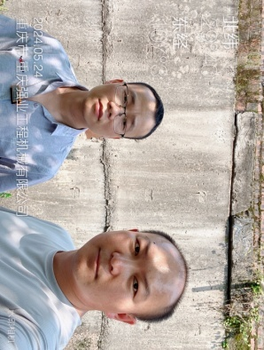
- 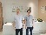 | 24FW0212 | 重庆渝北胡武辉口腔诊所 | 渝北区 | 胡武辉 | 131****6318 | 黎衡、王荣 | 20240621 | 胡武辉 | 20240621 | 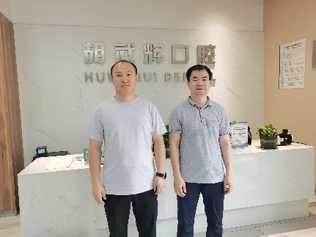
 | 24FW0213 | 重庆渝北胡武辉口腔诊所 | 渝北区 | 胡武辉 | 131****6318 | 黎衡、王荣 | 20240621 | 胡武辉 | 20240621
 | 24FW0214 | 重庆玉雅口腔门诊部有限公司 | 渝北区 | 马梦莉 | 139****2717 | 王荣、黎衡 | 20240621 | 马梦莉 | 20240621 | 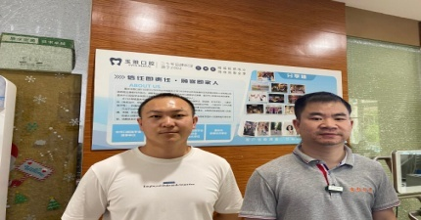
 | 24FW0215 | 重庆玉雅口腔门诊部有限公司 | 渝北区 | 马梦莉 | 139****2717 | 王荣、黎衡 | 20240621 | 马梦莉 | 20240621
 | 24FW0216 | 重庆康明斯发动机有限公司 | 两江新区 | 宋林霖 | 177****8405 | 胡小琼、王荣 | 20240603 | 宋林霖 | 20240603 | 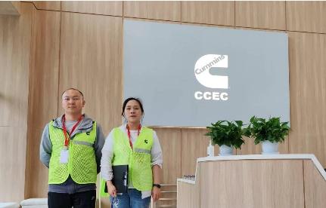
 | 24FW0217 | 重庆康明斯发动机有限公司 | 两江新区 | 宋林霖 | 177****8405 | 胡小琼、王荣 | 20240603 | 宋林霖 | 20240603
 | 24FW0232 | 重庆大江车桥有限责任公司 | 巴南区 | 冉老师 | 150****5011 | 王荣、胡小琼 | 20240613 | 冉老师 | 20240613 | 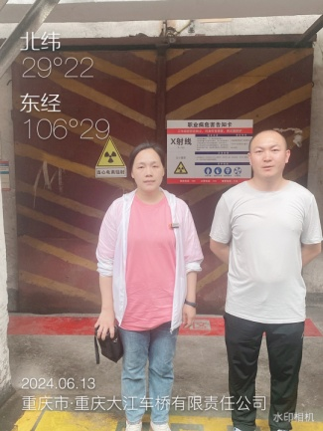
 | 24FW0234 | 中元汇吉生物技术股份有限公司 | 大渡口区 | 冉老师 | 150****5011 | 王荣、胡小琼 | 20240613 | 冉老师 | 20240613 | 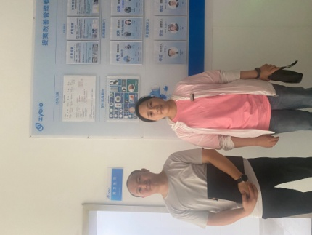
 | 24FW0235 | 中元汇吉生物技术股份有限公司 | 大渡口区 | 冉老师 | 150****5011 | 王荣、胡小琼 | 20240613 | 冉老师 | 20240613
 | 24FW0236 | 重庆珠之江医院 | 九龙坡区 | 杨欢 | 136****9209 | 胡小琼、王荣 | 20240606 | 杨欢 | 20240606 | 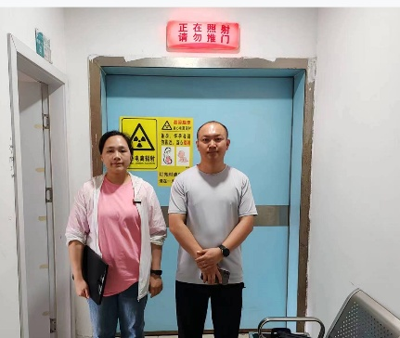
 | 24FW0237 | 重庆市万州荣军优抚医院（重庆市万州康复辅具技术中心） | 万州区 | 沈老师 | 137****1036 | 王荣、黎衡 | 20240530 | 沈秀花 | 20240530 | /
 | 24FW0238 | 重庆市万州荣军优抚医院（重庆市万州康复辅具技术中心） | 万州区 | 沈老师 | 137****1036 | 王荣、黎衡 | 20240530 | 沈秀花 | 20240530
 | 24FW0239 | 重庆市万州荣军优抚医院（重庆市万州康复辅具技术中心） | 万州区 | 沈老师 | 137****1036 | 王荣、黎衡 | 20240530 | 沈秀花 | 20240530
 | 24FW0270 | 重庆市江津区中心医院 | 江津区 | 胡老师 | 139****9744 | 黎衡、肖生强、王荣 | 20240608 | 吕珊珊 | 20240608 | 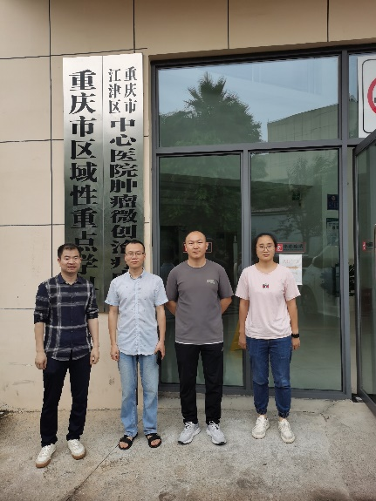
 | 24FW0271 | 重庆东恩科技有限公司 | 渝北区 | 廖文静 | 132****2425 | 黎衡、王荣、肖生强、胡小琼 | 20240620 | 廖文静 | 20240620 | 